ФЕДЕРАЛЬНОЕ АГЕНТСТВО

ПО ТЕХНИЧЕСКОМУ РЕГУЛИРОВАНИЮ И МЕТРОЛОГИИ

Н А Ц И О Н А Л Ь Н Ы Й С Т А Н Д А Р Т
Р О С С И Й С К О Й Ф Е Д Е Р А Ц И И
ГОСТ Р 53296—
2009

УСТАНОВКА ЛИФТОВ ДЛЯ ПОЖАРНЫХ
В ЗДАНИЯХ И СООРУЖЕНИЯХ.
Требования пожарной безопасности

Издание официальное

Москва Стандартинформ 2009

ГОСТ Р 53296—2009

Предисловие

Цели и принципы стандартизации в Российской Федерации установлены Федеральным законом от 27 декабря 2002 г. № 184-ФЗ «О техническом регулировании», а правила применения национальных стандартов Российской Федерации — ГОСТ Р 1.0—2004 «Стандартизация в Российской Федерации. Основные положения».

Сведения о стандарте
- РАЗРАБОТАН ФГУ ВНИИПО МЧС России, МОС ОТИС
- ВНЕСЕН Техническим комитетом по стандартизации ТК 274 «Пожарная безопасность»
- УТВЕРЖДЕН И ВВЕДЕН В ДЕЙСТВИЕ Приказом Федерального агентства по техническому регулированию и метрологии от 18 февраля 2009 г. № 72-ст

- ВВЕДЕН ВПЕРВЫЕ

Информация об изменениях к настоящему стандарту публикуется в ежегодно издаваемом информационном указателе «Национальные стандарты», а текст изменений и поправок — в ежемесячно издаваемых информационных указателях «Национальные стандарты». В случае пересмотра (замены) или отмены настоящего стандарта соответствующее уведомление будет опубликовано в ежемесячно издаваемом информационном указателе «Национальные стандарты». Соответствующая информация, уведомление и тексты размещаются также в информационной системе общего пользования — на официальном сайте Федерального агентства по техническому регулированию и метрологии в сети Интернет.

© Стандартинформ, 2009

Настоящий стандарт не может быть полностью или частично воспроизведен, тиражирован и распространен в качестве официального издания на территории Российской Федерации без разрешения национального органа Российской Федерации по стандартизации.

II

Содержание
- Область применения 1
- Нормативные ссылки 1
- Термины и определения 2
- Функциональное назначение, основные параметры и размеры 2
- Конструктивное исполнение 2
- Системы управления, сигнализации, связи и электроснабжения 4
- Методы контроля 4
Приложение А Схема размещения одиночного лифта для пожарных 6
Схема размещения лифта для пожарных в обособленной (выгороженной)
шахте с общим лифтовым холлом с другими пассажирскими лифтами 7
Схема размещения лифта для пожарных в общей шахте с другими пассажир-
скими лифтами 8
Схема размещения лифта для пожарных с проходной кабиной в обособленной
(выгороженной) шахте с общим лифтовым холлом с другими пассажирскими лифтами 9
Библиография 10

III

Н А Ц И О Н А Л Ь Н Ы Й С Т А Н Д А Р Т Р О С С И Й С К О Й Ф Е Д Е Р А Ц И И

УСТАНОВКА ЛИФТОВ ДЛЯ ПОЖАРНЫХ
В ЗДАНИЯХ И СООРУЖЕНИЯХ.
Требования пожарной безопасности

Fire ﬁghting lifts placing. Requirements of ﬁre safety

Дата введения — 2010—01—01 с правом досрочного применения

Область применения

    - Настоящий стандарт устанавливает требования пожарной безопасности к пассажирским лифтам, имеющим режим работы «перевозка пожарных подразделений».
    - Оборудование зданий и сооружений лифтами для пожарных должно производиться в соответствии с требованиями настоящего стандарта, а также государственных стандартов, норм и правил, действующих на территории Российской Федерации.
    - Требования настоящего стандарта обязательны для предприятий, организаций, объединений и юридических лиц независимо от форм собственности и принадлежности на всей территории Российской Федерации, а также для граждан.

Нормативные ссылки

В настоящем стандарте использованы нормативные ссылки на следующие стандарты:
ГОСТ Р 51032—97. Материалы строительные. Метод испытания на распространение пламени.
ГОСТ Р МЭК 63132-3-22—2005. Испытание электрических и оптических кабелей в условиях воздействия пламени. Часть 3-22. Распространение пламени по вертикальным пучкам проводов или кабелей. Категория А.
ГОСТ 12.1.044—89 ССБТ. Пожаровзрывоопасность веществ и материалов. Номенклатура показателей и методы их определения.
ГОСТ 22011—95. Лифты пассажирские и грузовые. Технические условия.
ГОСТ 28911—91. Лифты и малые грузовые лифты. Устройства управления, сигнализации и дополнительные приспособления.
ГОСТ 30247.0—94. Конструкции строительные. Методы испытаний на огнестойкость. Общие требования.
ГОСТ 30247.1—94. Конструкции строительные. Методы испытаний на огнестойкость. Несущие и ограждающие конструкции.
ГОСТ 30247.3—2002. Конструкции строительные. Методы испытаний на огнестойкость. Двери шахт лифтов.
ГОСТ 30244—94. Материалы строительные. Методы испытаний на горючесть.
ГОСТ 30402—94. Материалы строительные. Метод испытания на воспламеняемость. ГОСТ Р 52382—2005 (ЕН 81-72:2003). Лифты пассажирские. Лифты для пожарных.
ГОСТ Р 53299—2009 Воздуховоды. Метод испытаний на огнестойкость.
ГОСТ Р 53300—2009 Противодымная защита зданий и сооружений. Методы приемосдаточных и периодических испытаний.
ГОСТ Р 53301—2009 Клапаны противопожарные вентиляционных систем. Методы испытаний на огнестойкость.

Издание официальное

1

ГОСТ Р 53296—2009

ГОСТ Р 53303—2009 Конструкции строительные. Противопожарные двери и ворота. Метод испытаний на дымогазопроницаемость.
Примечание — При пользовании настоящим стандартом целесообразно проверить действие ссылочных стандартов и классификаторов в информационной системе общего пользования — на официальном сайте Федерального агентства по техническому регулированию и метрологии в сети Интернет или по ежегодно издаваемому информационному указателю «Национальные стандарты», который опубликован по состоянию на 1 января текущего года, и по соответствующим ежемесячно издаваемым информационным указателям, опубликованным в текущем году. Если ссылочный документ заменен (изменен), то при пользовании настоящим стандартом следует руководствоваться замененным (измененным) документом. Если ссылочный документ отменен без замены, то положение, в котором дана ссылка на него, применяется в части, не затрагивающей эту ссылку.

Термины и определения

В настоящем стандарте применяются следующие термины с соответствующими определениями:
    - лифт для транспортирования пожарных подразделений: Лифт, оснащенный системами управления, защиты и связи, обеспечивающими перемещение пожарных подразделений на этажи зданий (сооружений) при пожаре.
    - основной посадочный этаж: Этаж главного входа в здание (сооружение).
    - режим «пожарная опасность»: Установленная последовательность действий системы управления лифтом, предусматривающая при возникновении пожара в здании (сооружении) принудительное движение кабины лифта на основной посадочный этаж с исключением команд управления из кабины и зарегистрированных попутных вызовов.
    - режим «перевозка пожарных подразделений»: Установленная последовательность действий системы управления лифтом для транспортирования пожарных подразделений, обеспечивающая его работу с выполнением команд управления, подаваемых пожарными только из кабины лифта.

Функциональное назначение, основные параметры и размеры

    - Лифты для транспортирования пожарных подразделений (далее — лифты для пожарных) являются составной частью комплекса инженерного оборудования зданий и сооружений различного назначения, а также одним из видов пожарно-технических средств, обеспечивающих перемещение пожарных подразделений на этажи зданий (сооружений) различного назначения для выполнения работ по спасанию людей, обнаружению и тушению пожара.
    - Основные параметры и размеры лифтов для пожарных должны соответствовать требованиям ГОСТ Р 52382.

Конструктивное исполнение

Требования к конструкциям лифтов для пожарных
      - Конструкции лифтов для пожарных должны соответствовать требованиям настоящего стандарта, [4], ГОСТ 28911 и ГОСТ Р 52382.
      - На каждый наземный этаж здания (сооружения) должен быть обеспечен доступ пожарных подразделений, как минимум, одним лифтом для пожарных. Остановка лифтов для пожарных в подвальных и цокольных этажах должна обеспечиваться в оговоренных случаях. Размещение лифтов для пожарных должно быть предусмотрено на путях движения пожарных подразделений, которые должны иметь возможность доступа во все помещения на этажах.
      - В период нормального функционирования лифт для пожарных должен находиться в эксплуатации в качестве пассажирского либо служебно-хозяйственного лифта.
Лифты для пожарных могут устанавливаться в самостоятельном лифтовом холле или в общем лифтовом холле с другими пассажирскими лифтами и объединяться с ними системами автоматического группового управления.
      - В непосредственной близости от лифта для пожарных, как правило, должен предусматриваться выход на эвакуационную лестничную клетку.

2

ГОСТ Р 53296—2009

      - Каждый этаж здания должен обслуживаться не менее чем одним лифтом для пожарных. Один и тот же лифт для пожарных, как правило, не должен иметь остановок в надземных и подземных частях зданий (сооружений). Допускается, чтобы лифт имел остановки в надземной и двух уровнях подземной частях здания (сооружения), включая цокольный этаж. При трех и большем количестве уровней (этажей) подземной части следует применять отдельный лифт для пожарных, имеющий остановки на этих уровнях и основном посадочном этаже.
      - Двери кабин и шахт лифтов для пожарных должны быть автоматическими горизонтальнораздвижными центрального или бокового открывания, включая телескопическое исполнение, и должны сохранять работоспособность при избыточном давлении в шахте, создаваемом приточной противодымной вентиляцией. Величина избыточного давления должна быть в пределах от 20 до 70 Па.
      - Двери шахт лифтов для пожарных должны быть противопожарными с пределами огнестойкости не менее 60 мин (ЕI 60 по [1] и ГОСТ 30247.3). В случае размещения лифта для пожарных в общей шахте с другими пассажирскими лифтами двери шахт всех лифтов в этой общей шахте (см. приложение А, рис. А.3) должны быть противопожарными с пределами огнестойкости не менее 60 мин (ЕI 60 по [1] и ГОСТ 30247.3).
      - В крыше кабины лифта для пожарных должен быть предусмотрен люк в соответствии с ГОСТ Р 52382.
      - Ограждающие конструкции (стены, пол, потолок и двери) купе кабины лифтов для пожарных следует изготавливать из негорючих материалов или материалов группы горючести Г1 по ГОСТ 30244.
Пожарно-технические характеристики материалов для отделки (облицовки) поверхностей конструкций стен и потолков, покрытий пола купе кабин лифтов для пожарных должны соответствовать требованиям ГОСТ Р 52382.
      - В кабине лифта для пожарных должно быть установлено сигнальное устройство о перегрузке.

Требования к строительным конструкциям и оборудованию систем противопожарной защиты
    - Лифт для пожарных должен размещаться в выгороженной шахте. Ограждающие конструкции шахт должны иметь предел огнестойкости не менее 120 мин (REI 120 по [1] и ГОСТ 30247.1). В ограждающих конструкциях шахт допускается выполнять проемы и отверстия для установки дверей, оборудования лифта, а также для систем вентиляции.
    - Перед дверьми шахт лифтов для пожарных должны быть предусмотрены лифтовые холлы (тамбуры), как показано на рис. А.1—А.4, приведенных в приложении А, с размерами, указанными в соответствующих нормативных документах.
При установке лифтов для пожарных в группе с другими пассажирскими лифтами лифтовой холл на основном посадочном этаже допускается не выгораживать.
    - В случае установки лифта для пожарных в выгороженной шахте с общим лифтовым холлом с другими лифтами (см. приложение А, рис. А.2, А.4) ограждающие конструкции шахт этих лифтов должны иметь пределы огнестойкости не менее указанных в соответствующих нормативных документах, а двери шахт — 30 мин (Е 30 по [1], ГОСТ 30247.3, EI 30 по [1], ГОСТ 30247.3, в зданиях повышенной этажности).
    - Ограждающие конструкции лифтовых холлов (тамбуров) должны быть выполнены из противопожарных перегородок 1-го типа с противопожарными дверями 2-го типа по [1] в дымогазонепроницаемом исполнении. Удельное сопротивление дымогазопроницанию дверей не должно быть менее 1,96·105 м3/кг.
    - Ограждающие конструкции и двери машинных помещений лифтов для пожарных вне зависимости от типа привода лифтов должны быть противопожарными с пределами огнестойкости не менее 120 мин и 60 мин соответственно (REI 120 и EI 60 по [1] и ГОСТ 30247.1, ГОСТ 30247.2).
Удельное сопротивление дымогазопроницанию дверей не должно быть менее 1,96·105 м3/кг.
Каналы для прокладки гидроприводов должны иметь пределы огнестойкости не менее 60 мин (REI 60 по [2] и ГОСТ 30247.1).
    - Шахты лифтов для пожарных, а также их лифтовые холлы (тамбуры) в подземных и цокольных этажах зданий (сооружений) должны быть оснащены автономными системами приточной противодымной вентиляции для создания избыточного давления при пожаре по [3]. Количество подаваемого воздуха следует определять расчетом при скорости истечения не менее 1,3 м/с через

3

ГОСТ Р 53296—2009

одну открытую дверь лифтового холла или тамбура, для шахты — с учетом одной открытой двери на этаже пожара.
Для подачи воздуха в лифтовые холлы или тамбуры допускается применение систем, обслуживающих лифтовые шахты, при устройстве в проемах их ограждающих конструкций нормально закрытых противопожарных клапанов, пределы огнестойкости которых не меньше пределов огнестойкости ограждающих конструкций шахт.
    - В лифтовых холлах или тамбурах лифтов для пожарных должны быть установлены пожарные извещатели системы пожарной сигнализации зданий (сооружений). При применении систем пожарной сигнализации адресно-аналогового типа допускается установка этого пожарного извещателя в каждом лифтовом холле. При срабатывании хотя бы одного из двух извещателей приемно-контрольный прибор должен автоматически подать команду на перевод лифта в режим работы «пожарная опасность» в соответствии с 6.3 и на создание избыточного давления в шахте лифта (шахтах лифтов) согласно 5.1.6.
    - При оборудовании зданий (сооружений) водяными установками пожаротушения размещение оросителей перед лифтами для пожарных и в холлах (тамбурах) этих лифтов не допускается.
    - Проникновение воды, используемой для тушения пожара, в шахты и машинные помещения лифтов для пожарных следует предотвращать посредством необходимых строительных мероприятий и в соответствии с ГОСТ Р 52382.

Системы управления, сигнализации, связи и электроснабжения

  - Система управления лифтом для пожарных должна отвечать требованиям настоящего раздела, [4], ГОСТ Р 52382 и ГОСТ 28911.
  - Система управления должна:
объединять групповым управлением лифты для пожарных между собой, а также с другими пассажирскими лифтами в соответствии с [4];
обеспечивать возможность подключения к системе диспетчеризации и (или) центральному пульту управления системы противопожарной защиты (ЦПУ СПЗ).
  - Система управления лифтом для пожарных должна обеспечивать выполнение режимов:
«пожарная опасность»;
«перевозка пожарных подразделений».
  - В режиме «пожарная опасность» должен выполняться алгоритм согласно ГОСТ Р 52382.
  - Перевод лифта в режим «перевозка пожарных подразделений» может быть произведен только после выполнения режима «пожарная опасность».
  - Режим «перевозка пожарных подразделений» должен осуществляться по ГОСТ Р 52382.
  - В режиме работы лифта «перевозка пожарных подразделений» должна быть обеспечена прямая переговорная связь между диспетчерским пунктом или ЦПУ СПЗ, если такие имеются, и кабиной лифта, а также с основным посадочным этажом.
  - Энергоснабжение лифтов для пожарных должно производиться как для электроприемников I категории согласно 1.2.17 и 1.2.18 [5]. При этом в общественных зданиях высотой более 50 м от уровня подъезда пожарных машин до низа оконных проемов верхнего этажа (не считая верхних технических этажей) энергоснабжение лифтов для пожарных производится как для особой группы электроприемников I категории.

Методы контроля

  - Конструкции, оборудование и материалы, применяемые в лифтах для пожарных, подлежат испытаниям на огнестойкость и пожарную опасность.
Перечень конструкций, оборудования и материалов лифтов для пожарных, для которых необходимо проведение испытаний, включает в себя:
противопожарные двери шахт;
противопожарные дымогазонепроницаемые двери лифтовых холлов (тамбуров) и машинных помещений;

4

ГОСТ Р 53296—2009

воздуховоды приточной противодымной вентиляции; противопожарные клапаны приточной противодымной вентиляции;
силовые и слаботочные электрокабели систем электропитания и связи пожарных лифтов; материалы кабин.
  - Противопожарные двери шахт лифтов для пожарных подлежат испытаниям на огнестойкость согласно требованиям ГОСТ 30247.3.
  - Противопожарные дымогазонепроницаемые двери лифтовых холлов (тамбуров) и машинных помещений лифтов для пожарных подлежат испытаниям на огнестойкость согласно требованиям ГОСТ 30247.2, ГОСТ Р 53303.
  - Воздуховоды приточной противодымной вентиляции подлежат испытаниям на огнестойкость согласно требованиям ГОСТ Р 53299.
  - Противопожарные клапаны приточной противодымной вентиляции подлежат испытаниям на огнестойкость согласно требованиям ГОСТ Р 53303.
  - Электрокабели систем электропитания и связи лифтов для пожарных, подводимые к машинным помещениям, подлежат испытаниям на пожарную опасность согласно требованиям стандарта ГОСТ Р МЭК 63132-3-2-22.
  - Материалы кабин лифтов для пожарных подлежат испытаниям на пожарную опасность согласно требованиям ГОСТ 30244, ГОСТ 12.1.044, ГОСТ 30402.
  - Лифты для пожарных должны подвергаться техническому освидетельствованию согласно требованиям раздела 11 [4].
При проведении полного и периодического технических освидетельствований должна проверяться работоспособность лифта в режимах «пожарная опасность» и «перевозка пожарных подразделений».
  - Системы приточной противодымной вентиляции лифтов для пожарных подлежат приемосдаточным и периодическим испытаниям согласно требованиям ГОСТ Р 53300.

5

ГОСТ Р 53296—2009

Приложение А (рекомендуемое)

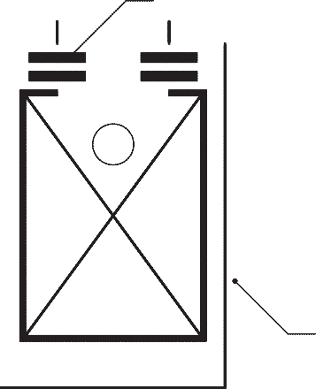6 6

5

2

4

1

3

1 — лифт для пожарных; 2 — противопожарная дверь шахты лифта для пожарных с пределом огнестойкости EI 60;
3 — ограждающие конструкции шахты с пределом огнестойкости REI 120; 4 — противопожарные перегородки 1-го типа, ограждающие лифтовый холл (тамбур); 5 — лифтовый холл (тамбур); 6 — противопожарные двери 2-го типа лифтового холла (тамбура) в дымогазонепроницаемом исполнении

Рис. А.1 Схема размещения одиночного лифта для пожарных

6

ГОСТ Р 53296—2009

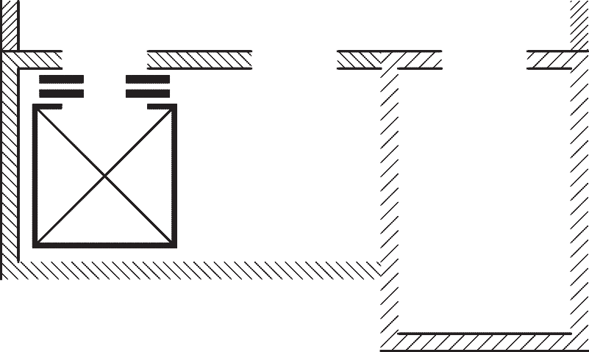7

9 9

8

4 4 3

2 2 1

5

6

1 — лифт для пожарных; 2 — пассажирские лифты; 3 — противопожарная дверь шахты лифта для пожарных с пределом огнестойкости EI 60; 4 — противопожарные двери шахты пассажирских лифтов с пределом огнестойкости по 5.2.3 настоящего стандарта; 5 — ограждающие конструкции шахты лифта для пожарных с пределом огнестойкости REI 120; 6 — ограждающие конструкции шахты пассажирских лифтов с пределами огнестойкости, установленными соответствующими нормативными документами; 7 — противопожарные перегородки 1-го типа, ограждающие лифтовый холл; 8 — лифтовый холл (тамбур); 9 — противопожарные двери 2-го типа лифтового холла в дымогазонепроницаемом исполнении

Рис. А.2 — Схема размещения лифта для пожарных в обособленной (выгороженной) шахте с общим лифтовым холлом с другими пассажирскими лифтами

7

ГОСТ Р 53296—2009

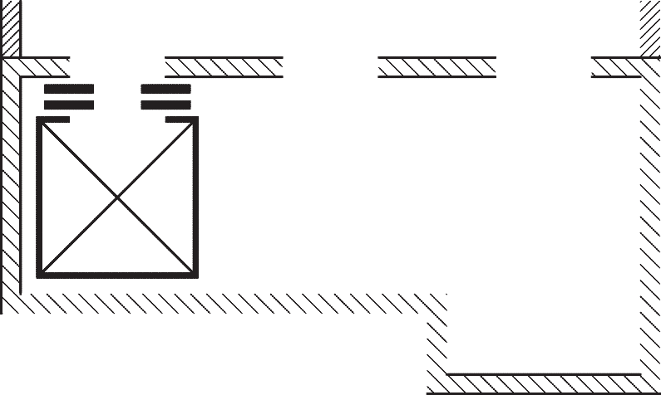6

7 7

8

4 4 3

2 2 1

5

1 — лифт для пожарных; 2 — пассажирские лифты; 3 — противопожарная дверь шахты лифта для пожарных с пределом огнестойкости EI 60; 4 — противопожарные двери шахты пассажирских лифтов с пределом огнестойкости EI 60; 5 — ограждающие конструкции общей шахты с пределом огнестойкости REI 120; 6 — противопожарные перегородки 1-го типа, ограждающие лифтовый холл (тамбур); 7 — противопожарные двери 2-го типа лифтового холла (тамбура) в дымогазонепроницаемом исполнении; 8 — лифтовый холл (тамбур)

Рис. А.3 — Схема размещения лифта для пожарных в общей шахте с другими пассажирскими лифтами

8

ГОСТ Р 53296—2009

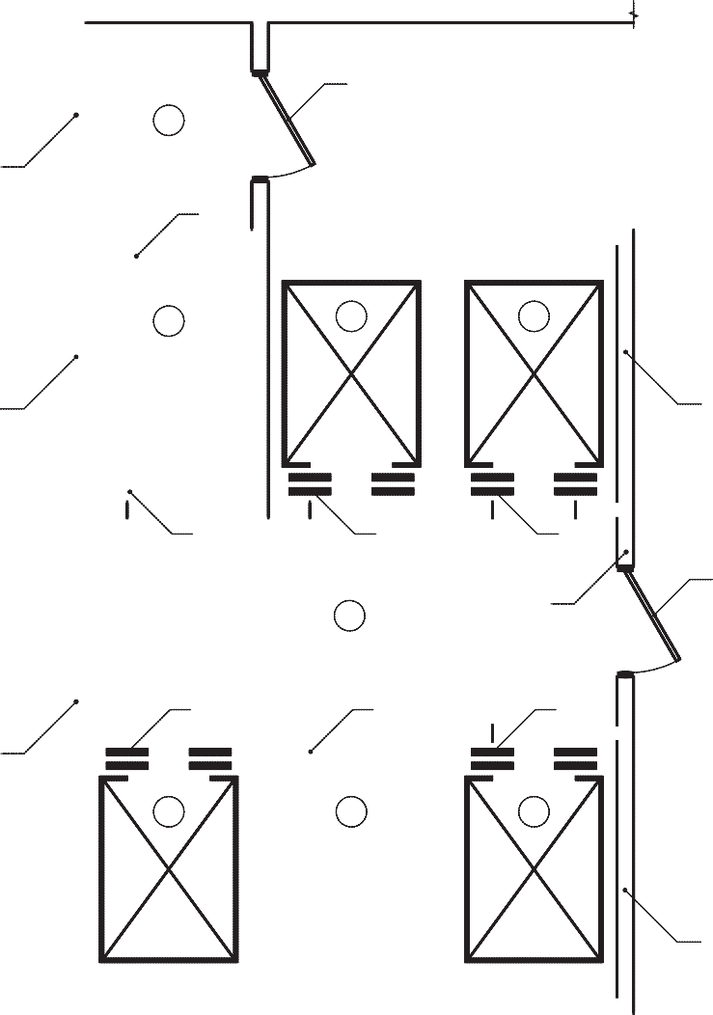9
8
7
3

1 2 2

5 6

3 4 4
9 9
7
8

4 4 4
7

2 2 2

6

1 — лифт для пожарных; 2 — пассажирские лифты; 3 — противопожарная дверь шахты лифта для пожарных с пределом огнестойкости EI 60; 4 — противопожарные двери шахт пассажирских лифтов с пределом огнестойкости по 5.2.3 настоящего стандарта; 5 — ограждающие конструкции шахты лифта для пожарных с пределом огнестойкости REI 120; 6 — ограждающие конструкции шахт пассажирских лифтов с пределами огнестойкости, установленными соответствующими нормативными документами; 7 — противопожарные перегородки 1-го типа, ограждающие лифтовые холлы; 8 — лифтовые холлы (тамбуры); 9 — противопожарные двери 2-го типа лифтовых холлов в дымогазонепроницаемом исполнении

Рис. А.4 — Схема размещения лифта для пожарных с проходной кабиной в обособленной (выгороженной) шахте с общим лифтовым холлом с другими пассажирскими лифтами

9

ГОСТ Р 53296—2009

БИБЛИОГРАФИЯ

[1] СНиП 21-01—97*. Пожарная безопасность зданий и сооружений. [2] СНиП 31-01—2001. Здания жилые многоквартирные.
[3] | Проект СП. | Отопление, вентиляция и кондиционирование. Противопожарные требова-
[4] | ПБ 10-558—03. | ния.  Правила устройства и безопасной эксплуатации лифтов.
[5] | ПУЭ. | Правила устройства электроустановок.

10

ГОСТ Р 53296—2009

УДК 614.841 ОКС 13.220.01 ОКП 483600

Ключевые слова: испытания, вентиляция, лифт для пожарных, лифтовый холл, двери шахт лифтов.

Допечатная подготовка издания, в том числе работы по издательскому редактированию, осуществлена ФГУ ВНИИПО МЧС России

Официальная публикация стандарта осуществлена ФГУП «Стандартинформ» в полном соответствии
с электронной версией, представленной ФГУ ВНИИПО МЧС России

Ответственный за выпуск В.А. Иванов
Редактор А.Д. Чайка
Корректор П.М. Смирнов
Технический редактор А.А. Блинов
Компьютерная верстка А.А. Блинов, Н.А. Свиридова

11

